 | Министерство науки и высшего образования Российской Федерации  Федеральное государственное бюджетное образовательное учреждение  высшего образования  «Московский государственный технический университет  имени Н.Э. Баумана  (национальный исследовательский университет)»  (МГТУ им. Н.Э. Баумана)

ФАКУЛЬТЕТ Информатика и системы управления

КАФЕДРА Компьютерные системы и сети (ИУ6)

НАПРАВЛЕНИЕ ПОДГОТОВКИ – 09.03.01 Информатика и вычислительная техника

Отчет
по лабораторной работе № | 5
Название:

ЛР 5

Дисциплина: Языки интернет-программирования

Студент | ИУ6-32Б |  |  | Джафаров Э.Э.
 | (Группа) |  | (Подпись, дата) | (И.О. Фамилия)
Преподаватель |  |  |  | Петрова Я.С.
 |  |  | (Подпись, дата) | (И.О. Фамилия)

Москва, 2022

Цель работы:
Целью работы является ознакомление с языком Ruby и написании программ и тестов
Задание:
Часть 1
Вычислить: y = e^x/tg(x^3-5) + x^2

Часть 2
Дана строка, состоящая из дат в ISO-формате, разделённых одним
пробелом. Найти самую близкую дату к сегодняшнему дню. (2022-01-11
2022-01-24 . . . )

Часть 3
Дана последовательность строк. Строки содержат слова, разделенные
пробелом. Используя цифровой шифр, например 31206, зашифровать
каждую строку по следующей методике: 31206 312063 12 063
Пирог сгорел до тла
Ткток фкррло ер есг
То есть, к каждой букве применяют соответствующую цифру для определения смещения этой буквы, с целью получения буквы шифра. Написать программу, обеспечивающую ввод строк, шифровку и дешифровку.
Вывести на печать зашифрованную и подвергнутую дешифровке последовательности строк.
Автоматический тест программы обязательно должен генерировать
случайные строки в соответствии с правилами, перечисленными в задании.

Решение:
Часть 1
1. Основная программа
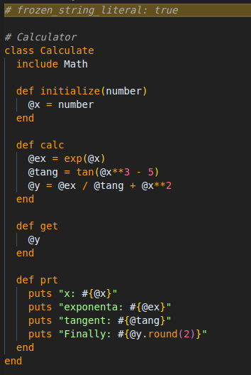
2. Программа для взаимодействия с пользователем через консоль
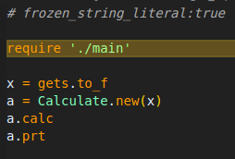

3. Тест
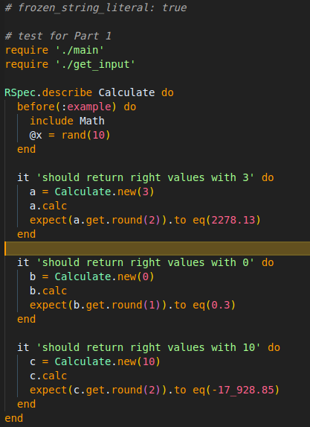
4. Результат
1.1 Основной программы
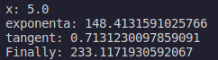
1.2 Теста
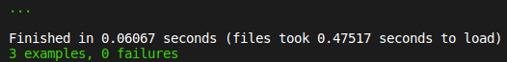

5. Проверка Rubocop:
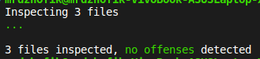
Часть 2
1. Основная программа
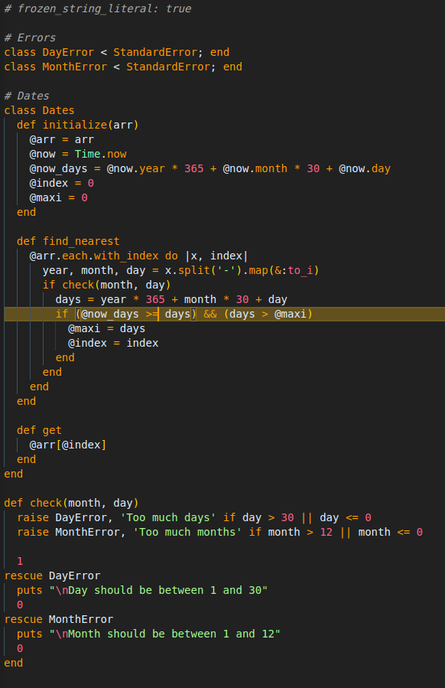
2. Программа для взаимодействия с пользователем через консоль
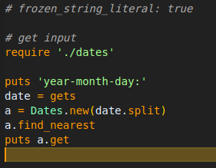
3. Тест
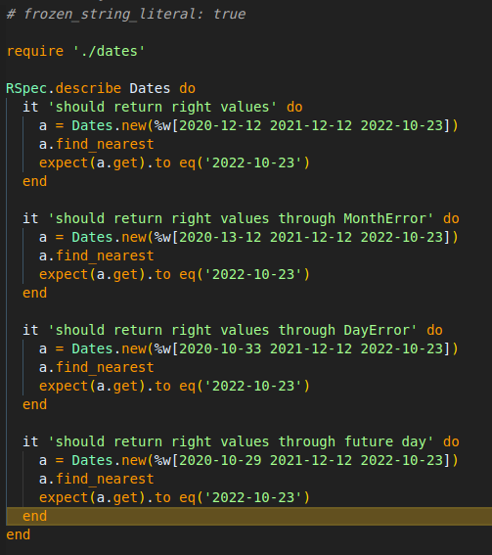
4. Результат
1.1 Основной программы
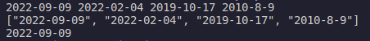
1.2 Теста
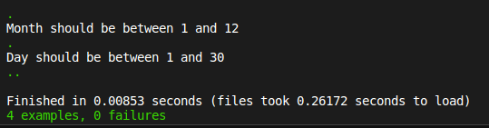

5. Проверка Rubocop:
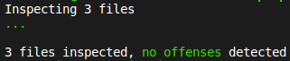
Часть 3
1. Основная программа
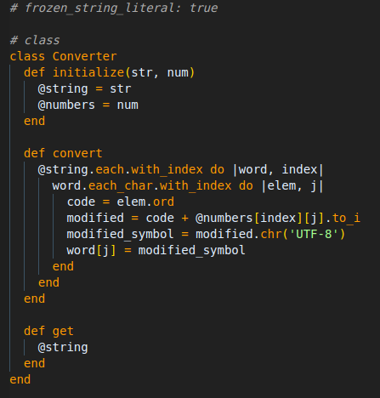
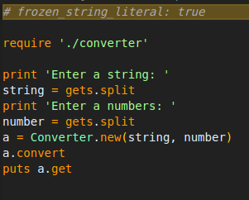
2. Программа для взаимодействия с пользователем через консоль

3. Тест
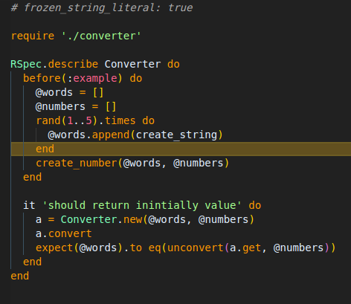
4. Результат
1.1 Основной программы
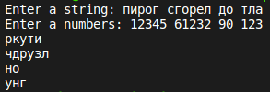
1.2 Теста
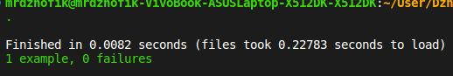
5. Проверка Rubocop:
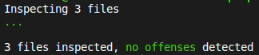
6. Проверка Reek:
6.1 Первой части:
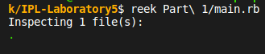
6.2 Второй части:
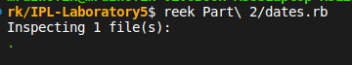
6.3 Третьей части:
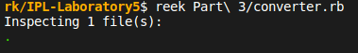
Вывод:
Я познакомился с языком Ruby и попрактиковался в написании программ и тестов

